Rīgas 2015. gada čempionāts, jaunatnes meistarsacīkstes un veterānu sacensības orientēšanās sportā.
10. Precīzie distanču parametri:
Garā distance
Grupa | km (KP) | Grupa | km (KP)
S8* | 1,9 (5) | V8* | 1,9 (5) | *marķētā distance
S10 | 1,9 (5) | V10 | 1,9 (5) | ** distancē ir dzirdināšanas punkts
S12 | 2,3 (7) | V12 | 2,3 (7)
S14 | 3,5 (10) | V14 | 3,6 (9)
S16 | 5,3 (15) | V16** | 6,6 (14)
S18 | 5,3 (15) | V18** | 7,9 (17)
S20 | 5,6 (12) | V20** | 8,9 (18)
S21A | 5,6 (12) | V21A** | 7,9 (17)
S21B | 3,5 (10) | V21B | 4,8 (13)
S21E** | 7,9 (17) | V21E** | 12,7 (27)
S35 | 5,6 (12) | V35** | 8,9 (18)
S40 | 5,8 (14) | V40** | 8,4 (16)
S45 | 4,8 (13) | V45** | 8,4 (16)
S50 | 4,8 (13) | V50 | 6,4 (16)
S55 | 3,9 (14) | V55 | 6,4 (16)
S60 | 3,9 (14) | V60 | 5,8 (14)
S65 | 3,0 (10) | V65 | 4,8 (13)
S70 | 3,0 (10) | V70 | 3,9 (14)
S75 | 3,0 (10) | V75 | 3,9 (14)
S80 | 3,0 (10) | V80 | 3,9 (14)
Open 1 | 5,8 (14) | Open 2 | 3,5 (10)
Stafete
Grupa | Km (KP) | Grupa | Km (KP)
S12* | 2,2-2,3 (7) | V12* | 2,2-2,3 (7) | * distancēm ir skatītāju KP1
S14* | 2,6-2,8 (11) | V14* | 3,5-3,7 (13-14) | ** distancēm ir skatītāju KP1 un KP2
S16* | 3,5-3,7 (13-14) | V16** | 4,6-4,8 (16)
S18** | 4,6-4,8 (16) | V18** | 5,3-5,4 (19-20)
S21** | 5,3-5,4 (19-20) | V21** | 6,9-7,1 (21)
S120** | 4,6-4,8 (16) | V120** | 5,3-5,4 (16)
S145* | 3,5-3,7 (13-14) | V145** | 4,6-4,8 (16)
S170* | 2,6-2,8 (11) | V170* | 3,5-3,7 (13-14)
S195* | 2,6-2,8 (11) | V195* | 3,5-3,7 (13-14)

Papildus informācija:
Garā distance. Apvidū notiek LVM ceļu būves darbi, vietām pļavās un pie novadgrāvjiem ir nātres, sastopami arī ierakumi, bumbu bedres un bunkuri no 1. Pasaules kara. Bīstamās vietas – novadgrāvji, bebru uzpludinājumi.
Sacensību centrs. Iesildīšanās ievērojot aizliegto rajonu. Līdz startam 1,1 km.
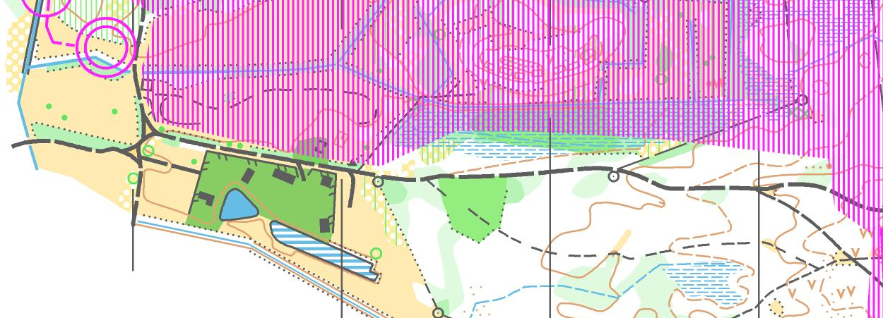
Starts

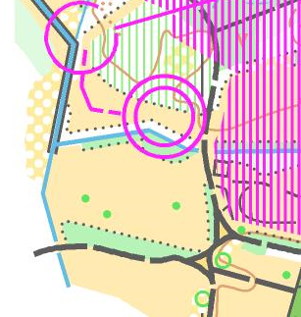
Uz startu
P Autobusiem
Baldone
Rīga/Ķekava
P
P
P
WC
Centrs

Papildus informācija:
Stafete. Sacensību centrs. Iesildīšanās ievērojot aizliegto rajonu.
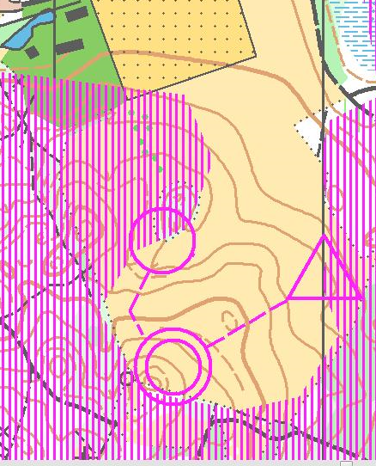
Skatītāju KP 1
Skatītāju KP 2
Skatītāji
Auto stāvvieta
Satiksmes ierobežojumi Ķekavas velo maratona laikā
http://kekava.lv/pub/index.php?gid=1&lid=7329
Ceļu posmi, kurus, laika periodā no 24.05.2015 10.00 – 17.00 Valsts policija un brīvprātīgie darbinieki spilgti zaļās vestēs regulēs, ierobežos vai nepieciešamības gadījumā slēgs transportlīdzekļu satiksmi:
Rīgas iela (A7), ceļa posmā no Gaismas ielas līdz Bauskas šosejas aplim;
Bauskas šosejas aplis, ceļa posmā līdz izbrauktuvei uz šoseju E67 virzienā uz Daugmali;
Šoseja E67, ceļa posmā no Bauskas šosejas apļa līdz HES aplim;
Šoseja P85, ceļa posmā no Rīgas HES apļa līdz pagriezienam uz Baldoni (zemes ceļš);
Zemes ceļš, ceļa posmā no šosejas P85 līdz Daugavas ielai (Baldone);
Daugavas iela, ceļa posmā no zemes ceļa, kas ved uz Daugmali līdz Rīgas ielai (Baldone);
Rīgas iela, ceļa posmā no Daugavas ielas līdz šosejai P89;
Šoseja P89, ceļa posmā no Rīgas ielas (Baldone) līdz šosejai P90;
Šoseja P90, ceļa posmā no P89 līdz Rīgas HES aplim;

